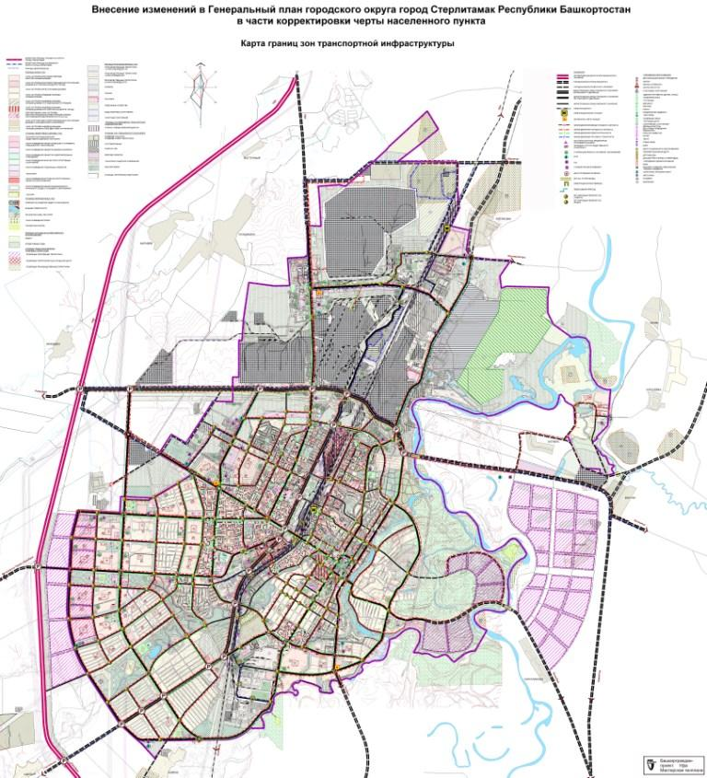
ПРИЛОЖЕНИЕ №4

